Лабораторная работа №10

25-ПОИТ

ВЫПОЛНИЛ

Грицук Дмитрий Сергеевич

Тема: разработка вложенных SELECT-запросов. Объединение и соединение запросов

Цель: познакомить с операторами SQL

Решение:

Исполнительный этап.

Задание 1:

SELECT typedevice FROM typedevice

WHERE manufacturer_id = (SELECT manufacturer_id FROM manufacturer WHERE manufacturer = 'Asus')

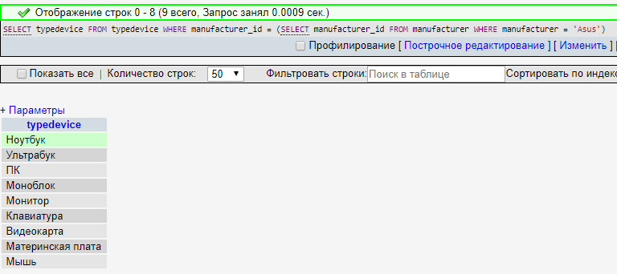

Рисунок 1 – Запрос и результат запроса

Задание 2:

SELECT model FROM model WHERE typedevice_id IN (SELECT typedevice_id FROM typedevice WHERE typedevice = 'Ноутбук')

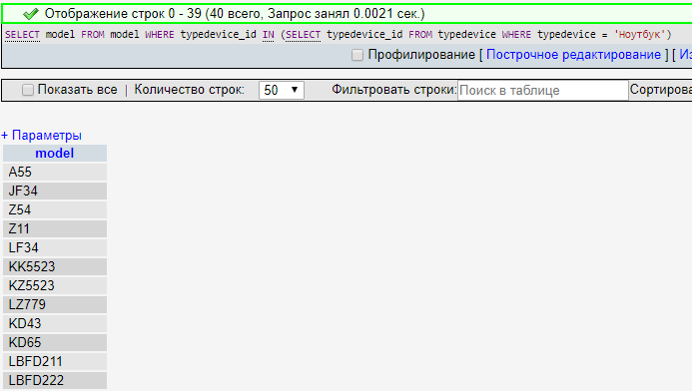

Рисунок 2 – Запрос и результат запроса

Ход работы.

Задание 1:

SELECT * FROM Rabotniki INNER JOIN otdel on Rabotniki.id_rabotniki = otdel.id_rabotniki ORDER BY `Rabotniki`.`yer` ASC

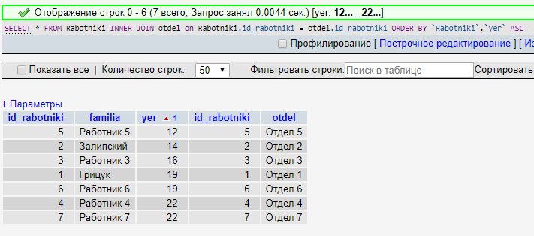  
Рисунок 3 – Запрос и результат запроса

Задание 2:

SELECT * FROM Rabotniki

GROUP BY Rabotniki.familia

HAVING MAX(Rabotniki.yer)>14;

SELECT * FROM Rabotniki

INNER JOIN otdel

on Rabotniki.id_rabotniki = otdel.id_rabotniki

ORDER BY `Rabotniki`.`yer` ASC

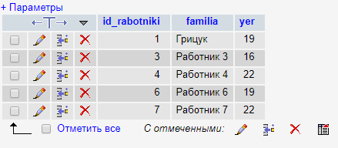

Риуснок 4 – Запрос и результат запроса

Задание 3:

Конструктор процедуры:

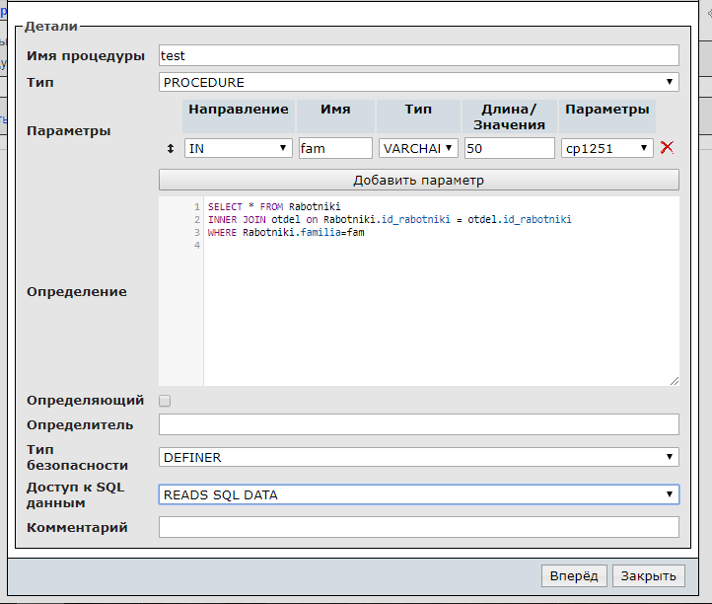

Рисунок 5 – Конструктор процедуры

Вызов процедуры и результат выполнения:

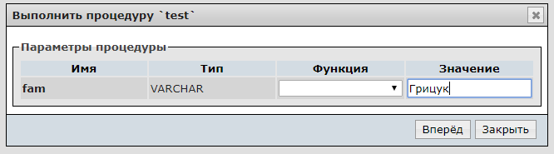

Рисунок 6 – Вызов процедуры

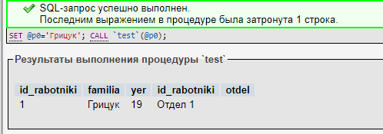

Рисунок 7 – Результат выполнения

Задание 4:

SELECT familia

FROM Rabotniki

WHERE yer

BETWEEN 12

AND 17

UNION ALL SELECT familia

FROM Rabotniki

WHERE yer LIKE '1'

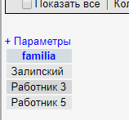

Рисунок 8 – Результат выполнения